一、技术和服务要求（本条款属于不允许负偏离的实质性要求）
（一）项目建设总需求
本项目的建设目标为：落实“科技强警”战略决策，在现有基础设施和装备基础上，充分利用先进的技术手段，建成和不断完善监狱系统通信网络，实现以构建省局信息中心为安全管理核心，以各监狱网络安全系统为感知触手，建设安全、可控的信息化网络系统。
加强网络安全系统建设，建设覆盖全省省属监狱的网络安全监管运营平台，达到司法部要求的等保三级的数据安全保护标准。
1.建设任务
建设河南省监狱网络与信息安全保障体系，提升网络与信息安全保护能力，加强网络和信息技术的创新研究和开发应用，实现网络和信息核心技术、关键基础设施和重要领域信息系统及数据的安全可控；保障监狱网络的安全运行，保障监管安全。
2.建设内容
针对上述建设目标，本项目建设内容如下：
根据“司法行政信息化总体技术规范、智慧监狱技术规范”要求，狱内网络系统必须符合“网络安全等级保护三级的基本要求”。梳理省监狱管理局及全省监狱的安全现状，多年来未进行安全建设的18个省属监狱，除新部署的防火墙和入侵防御外，缺少可用安全设备，综合考虑，本期项目建设内容如下：
（1）建设全域感知协同联动中心与运营决策中心
根据《GBT22239网络安全等级保护三级的基本要求》、《SF/T 0008-2017司法行政信息化总体技术规范》、《SF/T 0028智慧监狱技术规范》要求：狱内网络系统应建设全域安全感知、报警、分析能力。
应能对网络中发生的各类安全事件进行识别、报警和分析，需要建设覆盖省监狱管理局和全省各监狱的网络态势感知、报警和分析系统，其中收集的网络事件日志可满足等保三级要求的安全审计（网络审计）的需要。
明确网络决策治理活动，以安全运营管理中心为服务支撑，引领网络安全工作方向，“盘活”智慧监狱网络安全保障工作流程，使其有序运转。利用感知协同联动中心对网络中发生的各类安全事件进行识别、报警和分析，并与各监狱边界系统协同联动，实现上下联动机制。“二中心”作为网络安全架构管控的抓手，是网络安全体系化、常态化、实战化防御的基础，指引监狱网络安全建设。
（2）建设全域安全准入机制
根据《GBT22239网络安全等级保护三级的基本要求》、《SF/T 0008-2017司法行政信息化总体技术规范》要求，狱内专网应该与其他网络物理隔离，并实现终端接入可信可控。
需要建设覆盖省监狱管理局和全省各监狱的网络准入和非法外联系统。在现有防病毒系统的基础上构建一套完善的一体化终端防御体系，降低终端因安装多个客户端所引起的各种不稳定因素，覆盖上述三类终端类型，从入网认证、外设管控、违规外联检测、移动介质管理、终端态势可见几个方面进行全方位立体的防护，利用技术手段把管理制度真正的落实执行。
（3）增加堡垒机完善运维机制
根据《GBT22239信息安全技术网络安全等级保护基本要求》及《SF/T 0008-2017 全国司法行政信息化总体技术规范》中“网络设备防护”及“身份鉴别”要求：应通过堡垒机可实现采用两种或两种以上的身份鉴别措施要求；应具有登录失败处理功能，失败后采取结束会话、限制非法登录次数和当网络登录连接超时自动退出等措施；应对登录操作系统和数据库系统的用户进行身份标识和鉴别，且保证用户名的唯一性；应采用两种或者两种以上的身份鉴别措施；应启用登录失败处理功能；若采用远程桌面方式，应通过堡垒机进行运维管理。
综上所述，各监狱应采购堡垒机满足等保三级及司法行政信息化总体技术规范对运维审计及双因素认证的需要。考虑到已有设备利旧，本次仅采购18个监狱的堡垒机设备。
（4）增加日志审计完善审计措施
根据《GBT22239信息安全技术网络安全等级保护基本要求》中“安全审计”及《SF/T 0008-2017 全国司法行政信息化总体技术规范》中“边界安全审计、主机安全审计、应用安全审计”要求：
应部署网络审计系统，对网络边界的用户访问行为进行监控管理及安全事件取证；应保证审计数据的存放安全，避免非授权修改、删除审计记录，定期生成审计报表；应对网络设备、安全设备进行集中审计，部署日志审计系统，定期分析汇总收集的日志，对网络中的安全态势予以分析；应同时通过综合安全监管平台对网络中的安全设备进行集中管理。
应针对信息系统的主机安全审计需要部署主机监控与审计系统和数据库审计系统进行系统安全审计。审计功能包括文件操作审计、外挂设备操作审计、非法外联审计、IP地址更改审计、服务与进程审计、数据库相关操作等。
审核员帐号（角色）与系统管理员帐号（角色）应独立分开，且互相制约。日志记录应包括事件发生的时间、地点、类型、主体、客体和结果（成功或失败）等相关信息。应部署数据库审计系统，对数据库的操作修改进行安全审计。应用系统应提供集中审计接口，将日志汇集至日志审计系统，定期分析汇总收集的日志。
综上所述，各监狱应采购部署日志审计系统，满足“网络安全等级保护三级的基本要求、司法行政信息化总体技术规范、智慧监狱技术规范”等运维要求。考虑到已有设备利旧，本次仅采购18个监狱的日志审计设备。
（二）国产化要求
产品应符合国产化自主可控要求。（投标人须提供承诺函，未按要求提供的按无效投标处理）
（三）总体设计
1.安全保障总体框架
网络安全保障框架采用“三横两纵”总体架构。“三横”即从网络安全目标出发，明确网络决策治理活动，以安全运营管理中心为服务支撑，引领网络安全工作方向，“盘活”智慧监狱网络安全保障工作流程，使其有序运转。“两纵”即网络安全管理与技术保障体系，结合监狱场景，明确网络安全管理与技术保障能力的集合，作为网络安全架构管控的抓手，是网络安全体系化、常态化、实战化防御的基础，指引监狱网络安全建设。网络安全保障框架重点围绕“122”开展网络安全能力建设,建设内容包括“一目标、二中心、二保障”。
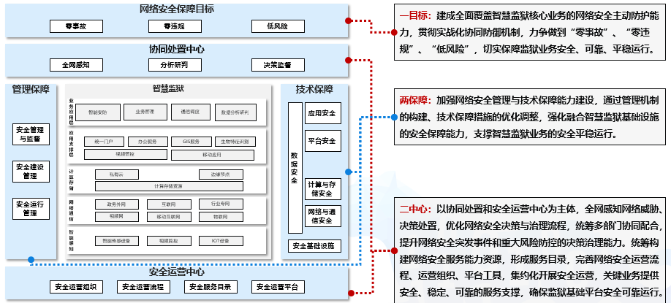

2.威胁感知中心架构
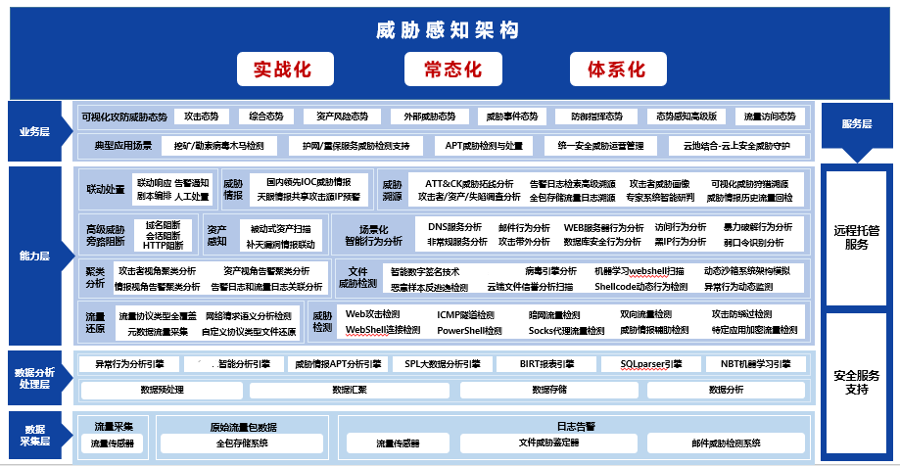

4.现有网络拓扑
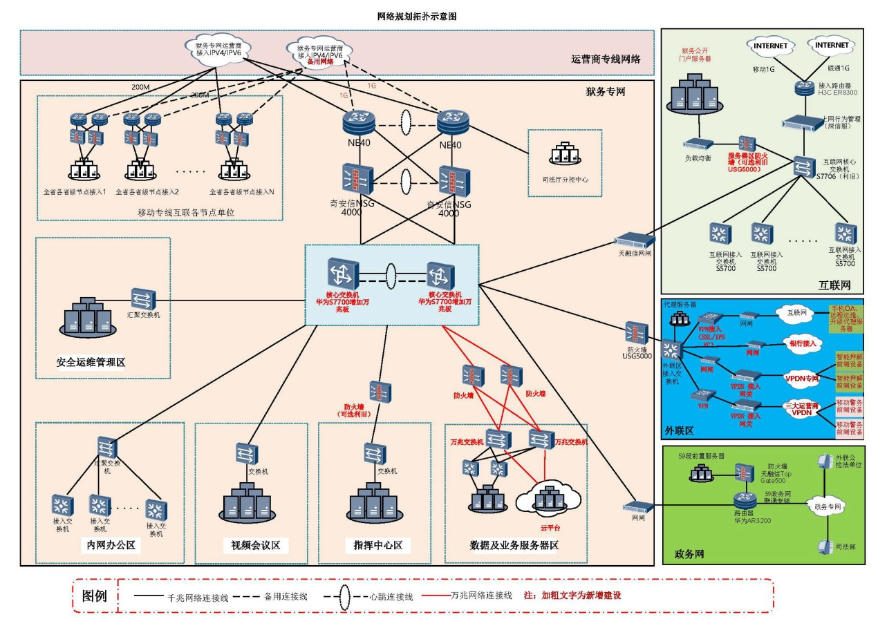

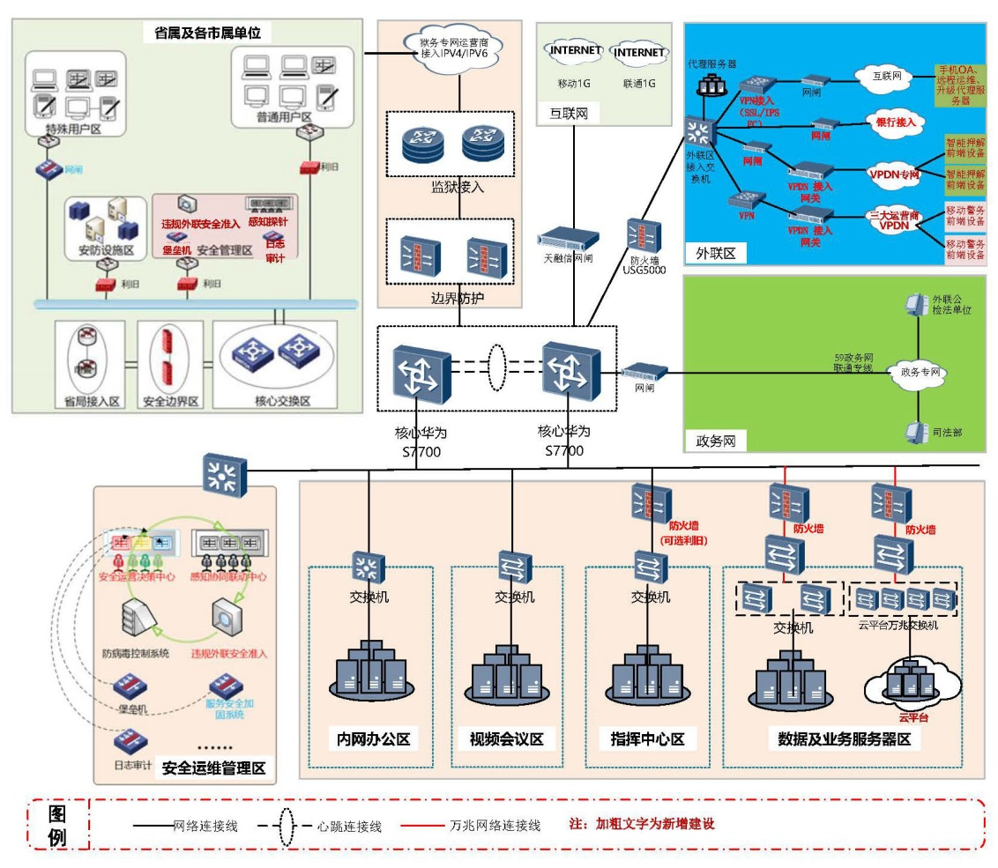

（四）采购内容（含参数及功能要求）（本条款属于不允许负偏离的实质性要求）
1.安全产品清单
 | 序号 | 安全产品 | 数量
河南省监狱管理局 | 1 | 安全运营决策响应系统 | 1套
河南省监狱管理局 | 2 | 态势感知系统 | 1套
河南省监狱管理局 | 3 | 安全准入系统 | 1套
24所省属监狱 | 1 | 态势感知探针 | 23台
24所省属监狱 | 2 | 安全准入系统 | 24套
24所省属监狱 | 3 | 日志审计 | 18台
24所省属监狱 | 4 | 堡垒机 | 18台

2.河南省监狱管理局安全产品参数及功能要求
2.1安全运营决策响应系统
序号 | 技术指标 | 技术要求
1 | 基本要求 | 机架式，CPU≥2颗12核，内存≥256G，系统盘≥2块960G固态硬盘；数据盘≥64TB，支持RAID，冗余双电源，≥4个千兆电口，≥2个万兆光口（含模块），事件处理数≥20000EPS，三年质保及软件升级服务。
2 | 数据采集存储 | 支持采集网络日志、安全设备、应用中间件、服务器、终端日志等各类数据源安全日志和流量探针的流量日志。
3 | 数据采集存储 | 支持Syslog、SNMP Trap、文本日志、数据库、Netflow、HTTP等采集方式；并支持数据源信息导出、数据源迁移操作。
4 | 数据采集存储 | 支持日志分类存储，满足等保合规要求。提供功能截图或定制开发承诺函。
5 | 资产管理与风险识别 | 支持资产信息管理，支持对资产IP、端口、协议、服务名、服务版本等进行管理，支持对IPV6资产的管理。
6 | 资产管理与风险识别 | 支持从资产分组、组织架构、业务分组、地理位置及IP段视角展示主机资产详情信息。
7 | 资产管理与风险识别 | 支持定期下发或联动相关设备进行系统扫描、Web扫描、弱口令扫描任务，并能统计弱口令、配置核查、Web漏洞等信息列表，且支持提供漏洞描述、加固方案、检查方法、加固建议、加固风险等相关知识信息，提供功能截图或定制开发承诺函。
8 | 资产管理与风险识别 | 支持人工或FTP同步方式导入至少2个品牌的第三方漏洞扫描报告。实现漏洞与资产的自动管理，提供功能截图或定制开发承诺函。
9 | 资产管理与风险识别 | 支持界面交互式配置，通过图形化界面配置日志解析条件，利用自定义解析规则，系统自动生成解析规则，无需通过代码编写解析规则。提供功能截图或定制开发承诺函。
10 | 资产管理与风险识别 | 支持设置资产风险值，包括但不限于危害等级、时间范围、处置状态等维度，并支持对风险计算周期进行设置。
11 | 威胁建模分析 | 支持对同品牌流量日志、不同品牌不同类型设备或系统的安全日志进行关联分析，如分析AD域、服务器、VPN、终端恶意软件、Web入侵等系统或设备日志，对账号攻击事件、失陷事件、违规事件、可疑事件进行监测等。
12 | 威胁建模分析 | 支持常见的图形化的交互方式、自定义配置、图形化、编辑逻辑语法树等其中一种，支持引用资产、漏洞、情报、IP/端口、字符串等对象资源和日志进行关联分析，以满足监狱复杂威胁场景检测。提供威胁建模模块截图。
13 | 威胁建模分析 | 支持自定义关联规则的展示。
14 | 威胁建模分析 | 支持或通过关联本次或现有设备实现对行为异常检测，包括但不限于账号异常、进程异常、Web应用异常、进程异常、用户操作数据库异常、用户传输文件异常、用户登录行为异常、用户访问应用系统异常、账号异常等行为检测。
15 | 威胁分析预警 | 支持通过源IP、目的IP展示资产状况，概况、威胁、脆弱性、访问分析、攻击者分析、日志检索、联动处置等详细信息。
16 | 威胁分析预警 | 支持本地威胁情报的检索，支持离线升级情报库，检索类型支持域名、URL、IP地址、；威胁情报内容支持IOC、攻击链阶段、ID、置信度、类型描述、定向攻击、风险等级、恶意家族、发布时间、攻击事件/团伙、影响平台、情报当前状态、威胁描述等。
17 | 威胁分析预警 | 支持按组织架构检索日志，可以从索引类型（如时间、源IP、目的IP、端口、数据源、数据等）和字段列表中快速筛选字段形成搜索条件。
18 | 威胁分析预警 | 支持展示告警信息，包括但不限于告警名称、攻击、失陷情报、挖矿木马、勒索软件等。如攻击视角展示攻击情况、攻击阶段、展示高频告警的情报分布、告警详情展示处置建议、实体访问关系、影响资产总数趋势等。
19 | 威胁分析预警 | 支持账号风险、异地账号登录、暴力破解、明文密码泄露、弱口令等信息展示。提供功能截图或定制开发承诺函。
20 | 威胁分析预警 | 支持分析出的相关弱密码以星号代替，避免信息泄漏风险。
21 | 威胁分析预警 | 支持快速检测并展示出此威胁事件对用户内网安全的影响，包括展示影响的风险资产数、受攻击资产数、失陷资产数，分析该事件受攻击资产列表和风险资产列表。
22 | 工单管理 | 支持通过工单对安全事件进行跟踪处理。
23 | 工单管理 | 支持工单流转。
24 | 工单管理 | 工单通知可以对个人或管理部门，通知方式支持邮件方式。
25 | 工单管理 | 支持对工单状态进行监控，如待下发、处置中、已完成、已撤销等关键节点。
26 | 联动处置 | 支持与省监狱系统现有具备处置功能的网络安全设备进行联动，对威胁攻击进行阻断，提供功能截图或定制开发承诺函。
27 | 联动处置 | 通过堡垒机实现对专网内现有安全产品以及本次采购安全产品全部统一免密登录入口，提供定制开发承诺函。
28 | 攻防演练（重保值守） | 支持大屏展示重大活动时期或攻防演练中的值班情况、安全事件、响应处置数量、处置结果等指标，支持对攻击源监控，展示攻击源IP、地理位置、攻击次数等；支持威胁监控，展示攻击成功次数、攻击手段TOP排名；支持资产监控，展示失陷资产数量、高风险资产数量及资产的告警数量、脆弱性数量等。提供定制开发承诺函。
29 | 分权分域 | 支持分权分域，支持通过角色或部门设置功能权限和数据访问权限，用户只可以使用授权的功能和数据权限，数据包括日志、告警、资产、漏洞、风险等信息。提供功能截图或定制开发承诺函。
30 | 分权分域 | 支持对登录异常账户锁定、密码长度、密码强度、登录会话并发数等进行设置。
31 | 大屏可视化 | 实施阶段应根据需求提供专网全网以及专网各单位的独立大屏运营展示页面，内容包括但不限于综合安全态势、拓扑展示、攻击类型展示、恶意代码展示、脆弱性展示、威胁等级等大屏可视化展现。提供功能截图或提供定制开发承诺函。
32 | 数据对接 | 需根据河南省监狱管理局和各省级监狱现有的网络安全系统情况，不分厂商、不分类型进行接入（详见附表），实现安全数据的接入。提供接入对接承诺函。
33 | 资产管理 | 获取河南省监狱管理局和各省级监狱全网资产数据，按照不同单位进行组织化管理。提供定制开发承诺函。
34 | 资产管理 | 按照河南省监狱管理局需求，提供内网资产的画像管理，展示内容包括资产IP、资产名称、资产重要性、使用人、所属部门、设备类型、攻击趋势、攻击关系图、攻击时间轴等。提供定制开发承诺函。
35 | 告警管理 | 根据河南省监狱管理局实际需求，呈现专项分析能力，包括告警规则、安全分析报告等。  按照河南省监狱管理局和各省级监狱的管理关系，进行告警数据的分权分域管理，实现安全事件的精细化管理。  提供定制开发承诺函。
36 | 处置对接 | 根据业务需要提供河南省监狱管理局和各省级监狱关键网络节点的设备处置对接工作，除具备标准化运维管理协议的设备，要配合设备厂商进行接口对接，实现IP地址一键封堵。提供处置对接开发承诺函。
2.2态势感知系统
序号 | 技术指标 | 技术要求
1 | 基本要求 | 机架式，CPU≥2颗12核，内存≥256G，系统盘≥1块960G固态；数据盘≥64TB，支持RAID，冗余双电源，≥4个千兆电口，≥2个万兆光口（含模块），支持接口扩展，接入能力≥20000EPS，三年质保及软件升级服务。
2 | 威胁检测 | 支持弱口令监测，支持发现弱口令存在于多个账号的情况，并统计所涉及的账号和资产信息数量，详细信息包括但不限于IP、协议、端口、URL、访问时间等信息，口令内容需要二次鉴权方可查看，防止口令泄漏。
3 | 威胁感知 | 支持挖矿行为感知分析。
4 | 威胁感知 | 支持威胁情报匹配感知分析，包括但不限于情报详情、影响资产列表、资产的行为等。
5 | 威胁感知 | 支持WEB业务安全感知，感知攻击趋势、攻击TOP、攻击类别、攻击结果、攻击者次数等，并能详细记录攻击的完整信息，对于匹配规则内容进行明显标记。提供功能截图或定制开发承诺函。
6 | 威胁感知 | 支持数据库安全感知，感知对数据库攻击的结果，并能详细记录攻击的载荷长度及载荷信息。
7 | 威胁感知 | 支持中间件安全感知，感知威胁类型、威胁名称、受影响资产数、时间等信息；支持对于匹配规则内容进行明显标记，可以对威胁告警信息下载、查看原始日志等操作。
8 | 威胁感知 | 支持系统安全感知，对未授权访问、暴力破解、弱口令等行为进行全面感知并记录。
9 | 威胁感知 | 支持对交换机、路由器、防火墙、入侵防御、网络摄像机、门禁等设备进行攻击感知，包括但不限于威胁名称、告警类型、设备类型、涉及的资产数量、威胁级别等详细信息。
10 | 威胁分析 | 支持包括但不限于ultra_vnc、chrome_remote_desktop、向日葵、teamviewer等远程工具检测，所属资产等详细信息。
11 | 威胁分析 | 支持基于威胁情报的APT事件、僵尸网络、勒索软件、流氓推广、木马蠕虫等其他恶意软件等的威胁检测，并可自定义威胁情报。
12 | 威胁分析 | 支持分析明文密码泄露行为，包括但不限于登录IP、账号、密码、使用协议等检测内容。
13 | 威胁分析 | 支持暴力破解行为检测，包括但不限于源ip、目的ip、使用协议、爆破次数、爆破成功与否等检测内容。提供功能截图或定制开发承诺函。
14 | 威胁分析 | 支持ssh、telnet、ftp、smb等常见协议登录行为分析。
15 | 威胁分析 | 支持异常登录行为检测，包括但不限于源IP、账号、使用协议等检测内容。
16 | 威胁溯源 | 支持溯源取证分析，包括但不限于攻击溯源、主机分析、暴力破解分析、弱口令分析等详细信息。提供功能截图或定制开发承诺函。
17 | 联动处置 | 支持处置编排，对工作流程自定义编排、任务脚本自定义编辑等或其他编排方式；支持联动服务管理，支持在web页面编辑联动服务。提供功能截图或定制开发承诺函。
18 | 联动处置 | 与态势感知探针数据传输加密，支持国产加密算法（或利用现有密码应用设备定制开发实现），支持对攻击IP和受害资产的流量进行封禁。提供功能截图或定制开发承诺函。
2.3安全准入系统
序号 | 技术指标 | 技术要求
1 | 基本要求 | 机架式，≥4G网络流量处理能力，≥4个千兆电口，≥2TB 存储，双电源，支持IoT泛终端物联网和普通PC、信创终端统一准入控制管理，三年质保和免费升级。授权管理数≥1500点（包含哑终端）。
2 | 终端识别 | 支持快速扫描，能够识别包括信创终端、非信创终端、摄像头、录像机、存储、交换机、服务器、移动终端等设备类型，并对网络中视频设备及其他设备数量和类型的分类统计。
3 | 终端识别 | 支持主流视频设备厂商的各类网络视频摄像机。
4 | 终端识别 | 支持以图形化形式展示网络内设备拓扑关系，基于图形化数据可直观定位关键应用设备。提供功能截图或定制开发承诺函。
5 | 终端识别 | 支持GB/T28181协议，禁止不支持的终端入网。
6 | 终端认证 | 支持802.1x、portal、MAC等认证方式，支持无线和有线环境下的接入控制。
7 | 终端认证 | 支持用户名和密码、方式认证，支持安装客户端，经过管理人员审批入网。
8 | 终端认证 | 支持对IP、MAC、设备进行绑定，确保哑终端的可信并授权入网，对随意变更IP或MAC的行为进行快速发现和有效阻断。
9 | 终端认证 | 支持发现、识别和禁止NAT转换设备。提供功能截图或定制开发承诺函。
10 | 访问控制 | 支持基于用户、角色、设备分组、终端安检结果等动态下发VLAN、acl。
11 | 合规检测 | 支持哑终端无客户端扫描开放端口，对指纹仿冒等，不合规行为进行阻断或告警。
12 | 合规检测 | 支持对有客户端的共享文件、补丁、软件、操作系统、非法外联、防火墙、远程桌面、计算机名、开放端口、弱密码等合规项检查。
13 | 非法外联 | 支持对终端的违规外联事件进行取证和事件告警；支持以邮件的方式进行外联告警。提供功能截图或定制开发承诺函。
14 | 安全联动 | 支持独立控制中心集中管理各监狱所有安全准入系统，支持各监狱安全准入设备分组，权限管理，实现分布式部署集中管理。提供功能截图或定制开发承诺函。
15 | 安全联动 | 支持管理中心的管理页面集中升级，上传一次更新包之后，各监狱所有安全准入系统均可升级。
16 | 安全联动 | 支持对可网管型交换机信息的图形化展示，展现交换机信息、交换机端口信息、各接口状态以及各接口下联的终端详细信息，方便管理员掌握全网网络设备信息。
17 | 终端管理 | 提供客户端，不少于12000个授权数量（全省调配使用），实现专网终端入网控制、补丁管理、终端安全管理、违规外联检测、移动存储管控、防病毒等功能。客户端应支持Windows终端、Linux终端、国产化终端，可在授权总数内动态调整授权类型。提供以上功能承诺函。

24所省属监狱安全产品参数及功能要求
3.1态势感知探针
序号 | 技术指标 | 技术要求
1 | 基本要求 | 机架式，≥6个千兆网口，存储≥1TB，吞吐≥1Gbps，三年质保及免费软件升级、规则库升级服务。
2 | 流量分析 | 支持常见协议识别并还原网络流量，包括但不限于http、dns、smtp、pop3、imap、webmail、SMB、FTP、SNMP、telnet、nfs、ICMP、SSL、SSH等，用于取证分析、威胁发现。
3 | 流量分析 | 支持自定义协议和端口，满足特殊场景下的流量抓取。提供功能截图或定制开发承诺函。
4 | 威胁检测 | 支持流量中发现WEB攻击（如SQL注入、XSS、系统配置、目录遍历、弱口令、权限绕过、信息泄露、文件包含、文件写入攻击、挖矿等）行为检测。
5 | 威胁检测 | 支持webshell函数（如文件包含漏洞、任意文件写入、任意目录读取、任意文件包含、preg_replace代码执行等）攻击检测。
6 | 威胁检测 | 支持威胁情报的APT事件、僵尸网络、勒索软件、流氓推广、木马蠕虫以及其他恶意软件等网络风险。
7 | 威胁检测 | 支持请求头、响应头、请求体、响应体四方面语义分析检测和详细请求响应内容，提升对未知威胁检测能力。提供功能截图或定制开发承诺函。
8 | 威胁检测 | 支持告警信息的触发的原因，匹配攻击特征的内容明显标注显示，方便分析人员事件分析，提供功能截图或定制开发承诺函。
9 | 威胁检测 | 支持威胁告警的相关原始pcap数据留存，具备本地下载功能。提供功能截图或定制开发承诺函。
10 | 威胁检测 | 支持弱口令字典，支持HTTP、HTTPS、Telnet、FTP、POP、SMTP、IMAP等协议的弱口令检测。
11 | 威胁检测 | 支持对受害IP、攻击IP、告警类型、威胁情报、威胁名称、XFF代理、URI、域名等信息告警。
12 | 协同联动 | 支持采用国密算法（或通过利用现有密码应用设备定制开发实现）向态势感知系统上报安全数据，确保数据传输的安全性。提供功能截图或定制开发承诺函。
13 | 协同联动 | 支持将威胁告警等日志转发本项目安全决策响应系统。提供功能截图或定制开发承诺函。
3.2安全准入系统
序号 | 技术指标 | 技术要求
1 | 基本要求 | 机架式，≥4G网络流量处理能力，≥4个千兆电口，≥2TB 存储，双电源，支持IoT泛终端物联网和普通PC、信创终端统一准入控制管理，三年质保和升级。授权管理数≥8000点（包含哑终端）。
2 | 终端识别 | 支持快速扫描，能够识别包括信创终端、非信创终端、摄像头、录像机、存储、交换机、服务器、移动终端等设备类型，并对网络中视频设备及其他设备数量和类型的分类统计。
3 | 终端识别 | 支持主流视频设备厂商的各类网络视频摄像机。
4 | 终端识别 | 支持以图形化形式展示网络内设备拓扑关系，基于图形化数据可直观定位关键应用设备。提供功能截图或定制开发承诺函。
5 | 终端识别 | 支持GB/T28181协议，禁止不支持的终端入网。
6 | 终端认证 | 支持支持802.1x、portal、MAC等认证方式，支持无线和有线环境下的接入控制。
7 | 终端认证 | 支持用户名和密码、方式认证，支持安装客户端，经过管理人员审批入网。
8 | 终端认证 | 支持对IP、MAC、设备进行绑定，确保哑终端的可信并授权入网，对随意变更IP或MAC的行为进行快速发现和有效阻断。
9 | 终端认证 | 支持发现、识别和禁止NAT转换设备。提供功能截图或定制开发承诺函。
10 | 访问控制 | 支持基于用户、角色、设备分组、终端安检结果等动态下发VLAN、acl。
11 | 访问控制 | 支持哑终端无客户端扫描开放端口，对指纹仿冒等，不合规行为进行阻断或告警。
12 | 合规检测 | 支持对有客户端的共享文件、补丁、软件、操作系统、非法外联、防火墙、远程桌面、计算机名、开放端口、弱密码等合规项检查。
13 | 合规检测 | 支持对终端的违规外联事件进行取证和事件告警，支持以邮件的方式进行外联告警。提供功能截图或定制开发承诺函。
14 | 非法外联 | 支持独立控制中心集中管理各监狱所有安全准入系统，支持各监狱安全准入设备分组，权限管理，实现分布式部署集中管理。提供功能截图或定制开发承诺函。
15 | 安全联动 | 支持管理中心的管理页面集中升级，上传一次更新包之后，各监狱所有安全准入系统均可升级。
3.3日志审计
序号 | 技术指标 | 技术要求
1 | 基本要求 | 机架式，综合日志处理性能≥2000EPS，≥4个千兆电口，存储≥4TB，≥300个日志源授权，3年质保和免费升级服务。
2 | 日志采集 | 支持对审计各种网络设备（路由器、交换机等）配置日志、运行日志、告警日志等；支持审计采集防火墙、IDS、IPS、VPN、防病毒网关，网闸，防DDOS攻击，Web应用防火墙等的配置日志、运行日志、告警日志等；各种包括Windows\Solaris\Linux\国产操作等的配置日志、运行日志、告警日志等。
3 | 日志采集 | 支持国产数据库、Oracle、Sqlserver、Mysql等数据库的配置日志、运行日志、告警日志等；审计各类中间件配置日志、运行日志、告警日志等；支持邮件，Web，FTP，Telnet、等应用的配置日志、运行日志、告警日志等；以及用户自己的业务系统的日志、事件、告警等安全信息。
4 | 日志分析 | 支持点击事件任意属性字段，以该字段为条件对事件进行统计分析，并展示排序。提供功能截图或定制开发承诺函。
5 | 日志统计 | 支持统计信息图形化可视化展示，并可将统计结果保存为报表等。
6 | 日志报表 | 支持提供安全运维报告，帮助运维人员快速生成日常日志分析和运维报告。
7 | 日志报表 | 预定义针对各类服务器、网络设备、防火墙、入侵检测系统、防病毒系统、终端安全管理系统、数据库、策略变更、流量，设备事件趋势以及总体报表模板，可以保存为word/pdf/等多种格式。
8 | 日志转发 | 支持按照Syslog标准或自有格式进行转发，转发包括但不限于原始日志源IP地址。支持与本项目安全响应决策系统对接上报数据。提供功能截图或定制开发承诺函。
3.4堡垒机
序号 | 技术指标 | 技术要求
1 | 基本要求 | 机架式，≥4个千兆电口, ≥4TB硬盘，双电源，≥150路图形会话、≥400路字符会话并发，≥300设备授权许可，三年质保和升级服务。
2 | 身份认证 | 支持与AD、LDAP、RADIUS、等认证系统联动登录堡垒机，支持自动同步AD/LADAP用户
3 | 身份认证 | 支持多因子认证，包括但不限于用户名密码、国密USBKey或国密动态口令等认证方式，符合等保技术要求  。提供功能截图或定制开发承诺函。
4 | 身份认证 | 支持角色权限细粒度划分，包括但不限于新建部门、安全配置、网络配置、HA配置、端口配置、外发配置、认证配置、工单配置、告警配置等权限划分。
5 | 资源管理 | 支持SSH、RDP、VNC、Telnet、FTP、SCP、SFTP、DB2、MySQL、Oracle、SQL Server、Rlogin、DM等运维协议。
6 | 资源管理 | 支持利用应用发布的方式实现对火狐浏览器、Chrome浏览器、达梦数据库、人大金仓数据库等的扩展支持。
7 | 资源管理 | 不限操作系统类型，无需安装任何客户端插件，使用浏览器通过H5方式即可直接运维SSH、RDP、Telnet、等资源。
8 | 运维协同 | 支持核心设备双人授权或通过动态令牌授权，运维员需要授权才可以对资源进行运维。
9 | 运维安全 | 支持对MySQL、Oracle和达梦数据库等国产数据库的访问操作进行控制，可基于命令实现对数据库操作的细粒度访问控制，执行动作包括但不限于断开连接、拒绝执行、允许执行等。
10 | 自动改密 | 支持以部门、资源账户、账户组、时间、改密周期、改密方式生成详细的改密计划，到期自动执行。
11 | 运维审计 | 支持在线回放运维人员对资源的操作过程，并可以对播放速度进行调整，支持拖动、暂停、停止、重新播放或动画等操作。

（四）技术对接要求
本次项目建设，安全运营决策响应中心作为统一安全管理平台需与本次采购及现有的全省狱务专网安全产品进行对接，获取相关安全数据，实现联动管理。为实现全网统一安全管理，技术对接要实现现有安全产品全覆盖，不得遗漏。允许中标方对不予对接的安全产品进行替换，并与替换后的安全产品进行对接，但提供的安全产品应不低于现有安全产品的配置和功能。（投标人须提供承诺函，未按要求提供的按无效投标处理）
全省狱务专网要求对接的安全产品清单如下表所示：
序号 | 设备类型 | 设备型号 | 数量
1 | 态势感知 | 奇安信网神威胁监测与分析系统V4.0 TSS10000-S52-WS | 1
1 | 态势感知 | 平台-安恒DAS-ABL-780 | 1
1 | 态势感知 | 探针-安恒DAS-SP600 | 1
1 | 态势感知 | 深信服SIP-1000-Y2100 | 1
1 | 态势感知 | 天融信TopSA | 1
1 | 态势感知 | 平台-深信服SIP-1000-F800 | 1
1 | 态势感知 | 探针-深信服STA-100-B1500 | 1
1 | 态势感知 | 榕基RJ-NSTP v2.0 | 1
2 | 日志审计 | 网神SecFox日志收集与分析系统V5.0  LAS-R32M | 1
2 | 日志审计 | 安恒DAS-LOG500（450） | 1
2 | 日志审计 | 深信服SIP-Logger-A600 | 3
2 | 日志审计 | 绿盟LASNX3-HDB604 | 1
2 | 日志审计 | 奇安信LAS-R12P-PA | 1
2 | 日志审计 | 天融信TA-LOG | 1
2 | 日志审计 | SIP-Logger-C600 | 1
3 | 堡垒机 | 奇安信网神运维安全管理系统V6.0  C6100-BH-TF10 | 2
3 | 堡垒机 | 安恒DAS-USM280 | 1
3 | 堡垒机 | 深信服OSM-1000-B1150 | 2
3 | 堡垒机 | 华为UMA | 1
3 | 堡垒机 | 绿盟OSMSNX3-HD200 | 1
3 | 堡垒机 | 天融信TopSAG | 1
3 | 堡垒机 | OSM-1000-B2100 | 1
3 | 堡垒机 | H3C SecPath A2020-G | 1
3 | 堡垒机 | 绿盟OSMSNX3-200C2 | 1
4 | 防火墙 | 奇安信网神SECGATE3600防火墙，型号NSG2000-TE35 | 48
4 | 防火墙 | 迪普DPX-8000-A5 | 1
4 | 防火墙 | 华为USG6306-AC | 1
5 | 入侵防御 | 奇安信网神secIPS3600，型号P3000-U002P | 24
5 | 入侵防御 | 安恒DAS-ABL-780 | 1
6 | 漏洞扫描 | 安恒DAS-RAS-H1000 | 1
6 | 漏洞扫描 | 启明星辰TJCS-NS-S1  100 | 1
6 | 漏洞扫描 | 深信服YJ-1000-B1075 | 1
7 | 数据库审计 | 深信服DAS-1000-B1500 | 1
7 | 数据库审计 | 天融信TA-DB | 1
8 | 上网行为管理 | 华为ASG5520 | 1
9 | 防病毒网关 | 深信服OSM-1000-B2100 | 1
10 | 网闸 | 深信服GAP-1000 | 1
11 | web防护 | 天融信TopWAF | 1
12 | 服务器杀毒 | 深信服EDR | 1
（五）定制开发要求
本次所采购安全产品，中标方如有不满足功能要求的，允许其以定制开发承诺函的形式响应，但需详细列明需开发的功能项，并承诺在签订合同后2个月内必须开发完毕，不得影响采购人项目建设进度。定制开发承诺函格式以招标文件为准。（投标人须提供承诺函，未按要求提供的按无效投标处理）
（六）项目开发团队要求
本次项目含有部分安全产品技术对接和部分安全产品功能定制开发需求，有一定的技术开发工作量，中标方投标响应文件需明确技术开发团队组织架构、人员组成、人员资质、职责分工以及是否驻场等内容。
（七）运维服务要求
1、运维期
运维期自终验之日起计算，运维期内提供硬件包修和软件的免费升级服务。运维期外年度维保费依据省财政厅豫预财〔2020〕67号文标准最高限价为建设服务费8%（以中标人承诺比例为准），系统建设服务费=合同金额-中标方承诺年限维保金额。运维期内设备运行发生故障时，中标人在接到采购人故障通知后，若24小时内无法排除故障，则应先提供同档次备用机供采购人使用。运维期内，如同一故障发生三次，或在1个月内无法修复，中标人应无条件换货，更换新机。（投标人须提供承诺函，未按要求提供的按无效投标处理）
2、运维人员
试运行期间至第1年运维期结束，中标方为本项目配置驻场运维人员（至少2人）；剩余运维期间，中标方为本项目配置驻场运维人员（至少1人），必须全部为原厂商技术人员。驻场运维人员具备以下任意一个证书即可：信息安全保障（安全运维、安全集成、风险管理、应急服务之一）人员认证或网络安全服务能力评价证书或信息安全等级保护安全建设专业技术认证等专业技能人员。
运维人员在项目合同签订后即开始入驻采购人单位，与采购人单位同步上下班时间，8小时以外1小时应急响应，采购人要求的重要时段或重要节假日等重保期间，运维人员提供7*24小时现场值守保障服务。中标方配备的驻点运维人员应具备工作能力突出、经验丰富，服从采购人管理，能够熟练处理运维期间内的相应问题。中标方应保证驻点运维人员连续性，未经采购人同意不得调换项目驻点运维人员，除原厂外部因素外（如有，需提供证明材料），不得更换驻场人员。
调换人员任意连续六个月内不得超过1人次。要求运维期间，额外配置2名运维人员，负责全省各监狱网络安全设施的运维工作。
（投标人须提供承诺函，未按要求提供的按无效投标处理）
3.安全运营体系
从资产纳管率、漏洞闭环率、漏洞覆盖率、事件闭环率、安全合规率、安全响应时间等多种安全运营指标，量化专网内各单位的安全运营状态，辅助决策安全保障重点和全局可视化进行安全感知，实现整个安全运营体系的可视化，实现数据收集、数据整合、报表统计、决策分析和数据可视化。（投标人须提供承诺函，未按要求提供的按无效投标处理）
（八）重保服务
重要节假日或采购人需要的重保服务期间，中标方应在日常安全运营基础上，提供攻防演练和渗透测试等服务。中标方应按需增派专业安全渗透攻防人员不低于2人提供现场保障服务，服务内容和经验需覆盖安全领域的各类专业方向，包括但不限于漏洞攻防、安全分析、安全建模、监测值守与应急处置、攻击测试与演练支持、安全设备运维、安全测评、漏洞扫描、渗透测试、终端安全支持、安全培训等。每次重保服务期结束均应在1个工作日内出具重保成果报告。（投标人须提供承诺函，未按要求提供的按无效投标处理）
（九）安全体系建设
依据《中华人民共和国网络安全法》《中国人民共和国数据安全法》《关键信息基础安全保护条例》《网络数据安全管理条例（征求意见稿）》《商用密码管理条例（修订草案征求意见）》《网络安全审查办法》《智慧监狱技术规范》等法律法规及标准规范，按照科学性、合理性、系统性、完整性等原则，建立健全河南监狱系统专网网络安全建设、运行、维护等网络安全运营制度体系及流程规范，包括但不限于终端安全、边界安全、数据安全、密码安全、云安全、运营安全、运维安全、应急处置、攻防演练、安全培训、渗透测试以及组织管理和安全建设等。支持对上述所有安全制度进行管理和可视化呈现，包括安全总纲、一级制度、二级制度、规范流程等安全制度体系及标准体系的建立，帮助各单位直观了解当前安全管理体系现状。（投标人须提供承诺函，未按要求提供的按无效投标处理）
（十）安全保密要求
中标方凡参与该项目且有可能接触采购人工作相关数据信息的，均应签订保密承诺函。
（十一）建设期要求
1年内完成竣工验收并交付使用。
（十二）持续优化服务要求
在运维期间，中标方对于采购人提出的符合实际工作需求的合理功能优化或定制开发要求，给与积极响应，及时组织人员进行功能优化或定制开发，中标方承担相关开发费用。（投标人须提供承诺函，未按要求提供的按无效投标处理）
（十三）IPv6通信要求
安全产品均支持IPv6通信要求。（投标人须提供承诺函，未按要求提供的按无效投标处理）
（十四）条款优先级要求
招标文件中涉及的技术和服务要求如存在前后不一致，中标方在合同履行过程需按有利于采购人的条款约定进行履约。（投标人须提供承诺函，未按要求提供的按无效投标处理）

